Государственное казенное специальное (коррекционное) образовательное учреждение для обучающихся, воспитанников с ограниченными возможностями здоровья «Шадринская специальная (коррекционная)
общеобразовательная школа-интернат № 12 III, IV видов»

«Моделирование и формализация»

Открытый урок для учителей школы, декабрь 2010 г.

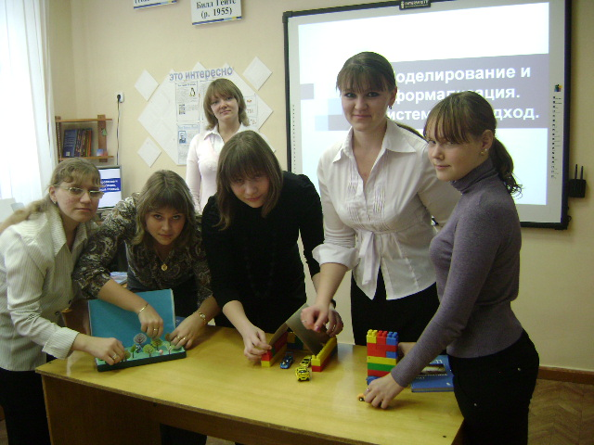

Моделирование как метод познания. Формализация

Цели урока:
- Учебная: сформировать понятие модели, формализации, изучить основные виды моделей, их назначение и свойства.
- Развивающая: развитие исследовательской компетентности учащихся при формализации модели, логического мышления, расширение кругозора,
- Воспитательная: развитие познавательного интереса, воспитание информационной культуры.
Программно-дидактическое обеспечение: Мультимедийный компьютерный класс, PowerPoint, карточки с заданиями.
Ключевые понятия учебного занятия:
- реальный объект;
- модель;
- цель создания модели;
- информационная модель.
- формализация;
- информационная модель;
- табличная модель;
- цель создания табличной модели;
- визуализация модели.
Ход урока
I. Организационный момент.
Объявление темы и цели урока.
II. Объяснение нового материала.
Мир, окружающий нас, огромен. Его многообразие поражало человека уже много веков назад. Каждый раз, оставив в стороне повседневную суету, мы снова очарованы гармонией окружающего мира. Гармонию мира старается передать в своих произведениях художник, писатель. Языком науки пытается описать гармонию мира ученый. И если им удается уловить самое существенное в маленьком фрагменте мировой картины, появляется шедевр, происходит открытие. Впрочем, умение выделить самое существенное небесполезно для каждого из нас. Ведь тогда не будут растрачены по пустякам силы и средства, отчетливо будет обозначена цель и намечены пути к ее достижению, появится возможность оценить перспективы и последствия. Сегодня будем изучать модели. А как вы думаете, что такое модель? (учащиеся приводят свои примеры). В своей деятельности человек очень часто использует модели, т.е. создает образ того объекта, процесса или явления, с которым ему предстоит работать.
Вопрос: для чего человек создает модели, а не использует сам оригинал?
Моделирование как метод познания помогает человеку в решении жизненных задач.
Почему не использовать сам оригинал?
1. В реальном времени оригинал уже не существует или его нет в действительности
- Теория вымирания динозавров.
2. Объект имеет много свойств. Чтобы изучить одно свойство, отказываются от менее существенных.
3. Объект очень велик, очень мал
- Глобус, модель Солнечной системы, модель атома
4. Процесс протекает очень быстро или очень медленно
- Модель двигателя внутреннего сгорания, геологическая модель
5. Исследование объекта может привести к разрушению
- Модель самолета, автомобиля
Моделирование - метод познания, состоящий в создании и исследовании моделей.
Модель – это некий новый объект, который отражает некоторые существенные свойства изучаемого явления или процесса
Один и тот же объект может иметь множество моделей, а разные объекты могут описываться одной моделью
Человек: (реальный объект – оригинал)
Модели:
- Кукла
- Манекен
- Скелет
- Скульптура
Признаки классификации моделей.
1. По области использования;
- Учебные
- Опытные
- Научно-технические
- Игровые
- Имитационные
2. С учетом временного фактора;
- Статические (описывают состояние системы в момент времени)
- Динамические (описывают процессы изменения и развития систем)
3. По способу представления моделей.
- Материальные (Отражают геометрические и физические свойства объекта (макеты, игрушки, опыты)
- Информационные (Строятся на информации)
Информационная модель - описание реального объекта (процесса, явления) на одном из языков (разговорным или формальном).
Формы представления информационных моделей:
- Словесные модели (устные и письменные описания, с использованием иллюстраций)
- Математические модели (формулы, отражающие связь различных параметров объектов и процессов)
- Геометрические модели (графические формы и объемные конструкции)
- Структурные модели (схемы, графики, таблицы)
- Логические модели (выбор действий на основе умозаключений и анализе условий)
- Специальные модели (ноты, химические формулы)
Процесс описания объекта с помощью языков называется Формализацией.
Формализация – замена реального объекта его информационной моделью.
III. Гимнастика для глаз.
IV. Закрепление изученного материала.
Задание 1. Какая модель? В какой программе, из изученных нами, ее можно создать?
Задание 2. Ниже приведены некоторые виды моделей, с которыми человеку нередко приходится иметь дело. Укажите у каждой модели к какому виду она относится.
- План местности
- Формула химического вещества
- Литературная повесть
- Формула равноускоренного движения
- Классный журнал
- Железнодорожное расписание движения поездов
- Электрическая схема
- Второй закон Ньютона
- Прямоугольный параллелепипед.
Задание 3. Заполните таблицу:
Объект | Человек | Земля | Автомобиль
Модели
Возможное решение:
Объект | Человек | Земля | Автомобиль
Модели | Кукла | Глобус | Игрушечный
 | Манекен | Географический атлас | Сувенир
 | Скелет | Карта | Опытный образец
 | Скульптура | Макет местности | Тренажер для водителя
Задание № 4
Вставьте пропущенные слова, выбрав их из ниже предложенного списка.
- Химическое взаимодействие веществ на молекулярном уровне моделируется …
- Узнать незнакомого человека можно по … его внешности, которое можно рассматривать как модель внешности человека.
- В кабинете биологии часто используется … фруктов и овощей, чтобы наглядно продемонстрировать особенности их сортов.
- Моделью, образцом сборки какого-нибудь прибора является сборочный …
- Чтобы сделать наглядными предложения архитектора по застройке района, строится … в определенном масштабе, который является моделью застройки.
- Модель движения поездов по железнодорожной станции, предназначенная для пассажиров, - это … расписание.
- Прежде чем приступить к решению какой-либо сложной задачи, нужно продумать … т.е. смоделировать процесс решения.
- Чтобы объяснить, как работает какое-то устройство, лучше нарисовать … его функционирования.
- муляж
- макет
- таблица
- химической формулой
- словесному описанию
- схему
- чертеж
- план действий
V. Итог.
Контрольные вопросы:
- Что такое модель?
- Что такое моделирование?
- По каким признакам можно классифицировать модели?
- Приведите примеры учебных моделей.
- Чем отличаются статические модели от динамических?
- Приведите примеры статических и динамических моделей.
- Что такое материальные модели?
- Что такое информационная модель?
VI. Задание на дом. Учить конспект

